L’Atelier des AssMat
Formation-action avec le conteur Ralph Nataf et l’association ARPLE
A la Bibliothèque André-Malraux des Lilas, vendredi 20/10/23, mardi 14/11/23, vendredi 08/12/23

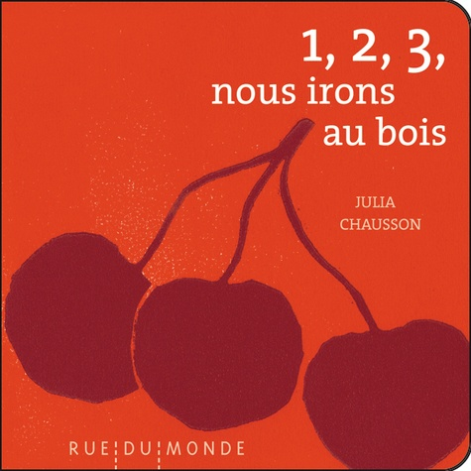 | Titre : 1, 2, 3, nous irons au bois  Auteur : CHAUSSON Julia  Editeur : Rue du monde  Collection : Les petits chaussons

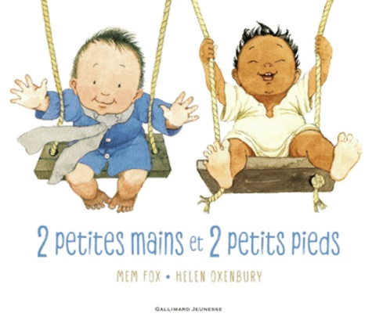 | Titre : 2 petites mains et 2 petits pieds  Auteur : FOX Mem  Editeur : Gallimard jeunesse  Collection : Albums Gallimard Jeunesse

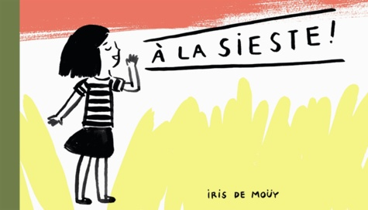 | Titre : A la sieste !  Auteur : MOÜY Iris De  Editeur : L'Ecole des Loisirs  Collection : Loulou & Cie

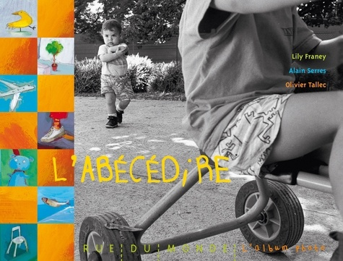 | Titre : L'abécédire  Auteur : FRANEY Lily  Editeur : Rue du Monde  Collection : L'Album photo

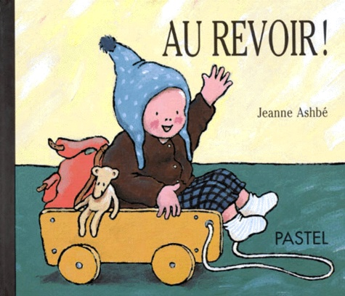 | Titre : Au revoir !  Auteur : ASHBÉ Jeanne  Editeur : L'Ecole des Loisirs  Collection : Pastel

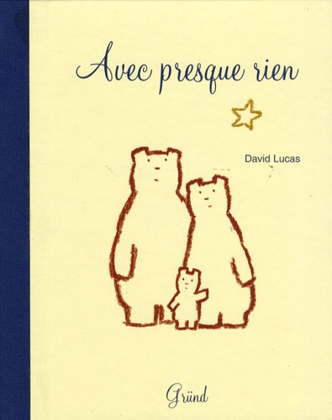 | Titre : Avec presque rien  Auteur : LUCAS David  Editeur : Gründ

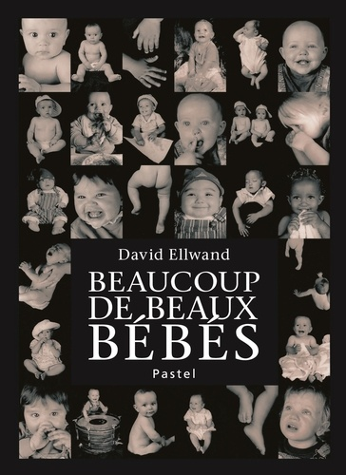 | Titre : Beaucoup de beaux bébés  Auteur : ELLWAND David  Editeur : L'Ecole des Loisirs  Collection : Pastel

 | Titre : Blanc sur noir  Auteur : HOBAN Tana  Editeur : Kaléidoscope

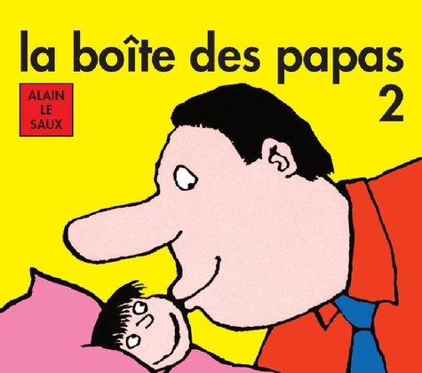 | Titre : La boîte des papas 2  Auteur : LE SAUX Alain  Editeur : L'Ecole des Loisirs  Collection : Loulou & Cie

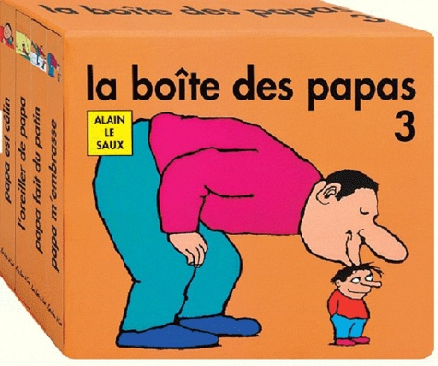 | Titre : La boîte des papas 3  Auteur : LE SAUX Alain  Editeur : L'Ecole des Loisirs  Collection : Loulou & Cie

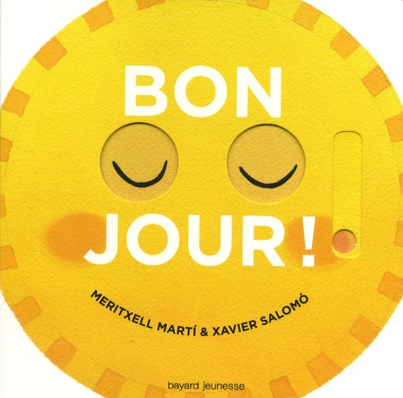 | Titre : Bonjour !  Auteur : MARTI Meritxell  Editeur : Bayard Jeunesse

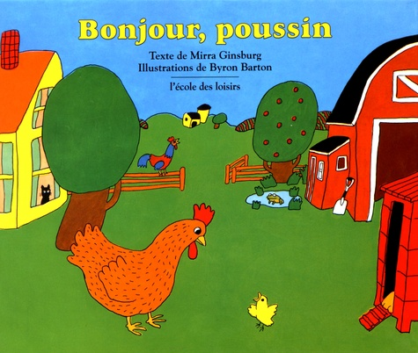 | Titre : Bonjour, poussin  Auteur : GINSBURG Mirra  Editeur : L'Ecole des Loisirs

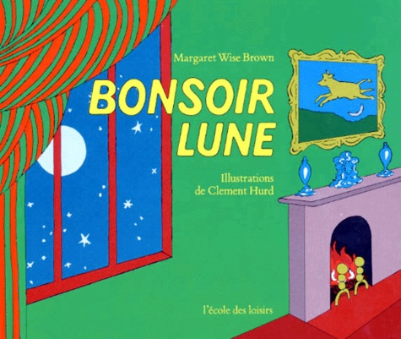 | Titre : Bonsoir lune  Auteur : BROWN Margaret Wise  Editeur : L'Ecole des Loisirs

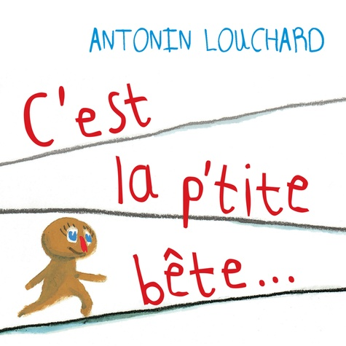 | Titre : C'est la p'tite bête  Auteur : LOUCHARD Antonin  Editeur : Thierry Magnier Editions

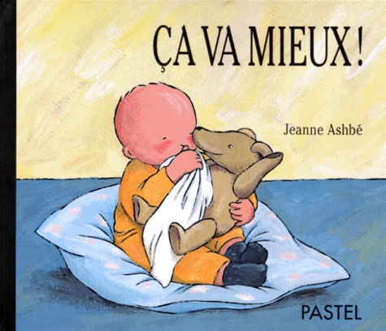 | Titre : Ça va mieux !  Auteur : ASHBÉ Jeanne  Editeur : L'Ecole des Loisirs  Collection : Pastel

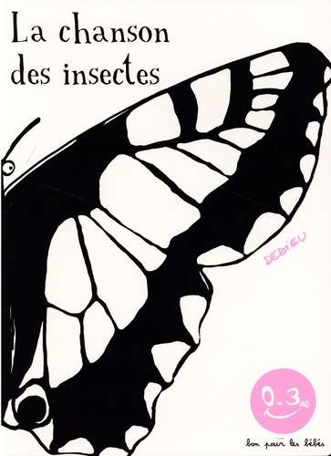 | Titre : La chanson des insectes  Auteur : DEDIEU Thierry  Editeur : Seuil jeunesse  Collection : Bon pour les bébés

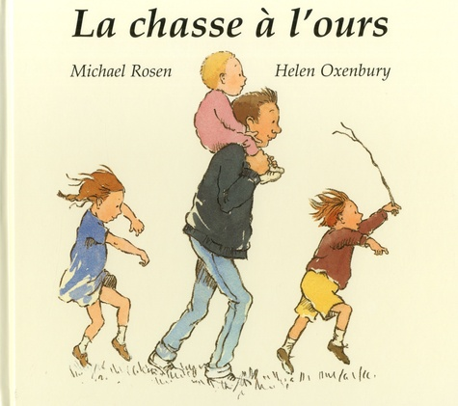 | Titre : La chasse à l'ours  Auteur : ROSEN Michael  Editeur : Kaléidoscope

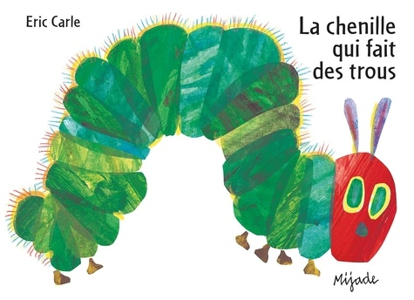 | Titre : La chenille qui fait des trous  Auteur : CARLE Eric  Editeur : Mijade

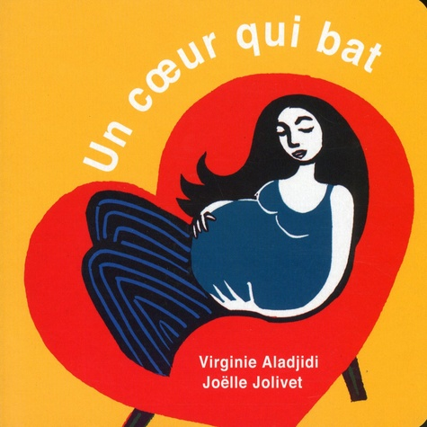 | Titre : Un coeur qui bat  Auteur : ALADJIDI Virginie  Editeur : Thierry Magnier Editions

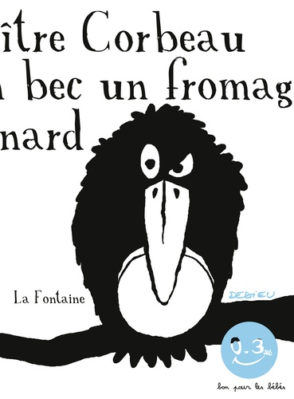 | Titre : Le corbeau et le renard  Auteur : DEDIEU Thierry  Editeur : Seuil jeunesse  Collection : Bon pour les bébés

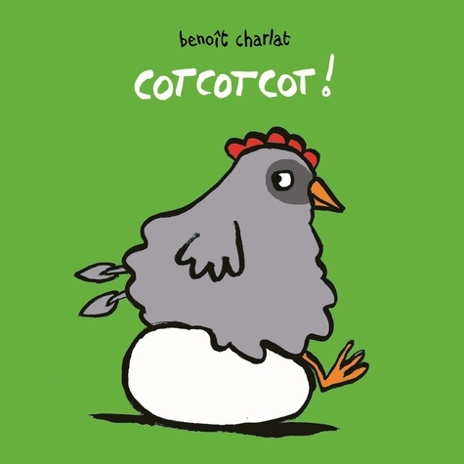 | Titre : Cotcotcot !  Auteur : CHARLAT Benoît  Editeur : L'Ecole des Loisirs  Collection : Loulou & Cie

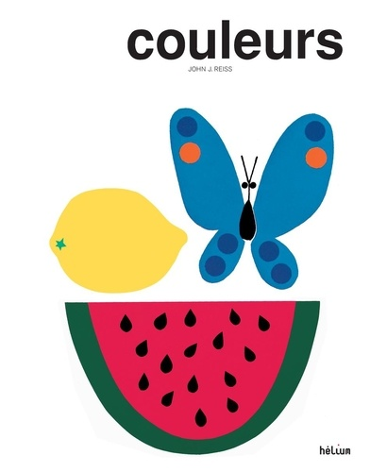 | Titre : Couleurs  Auteur : REISS John J  Editeur : Helium

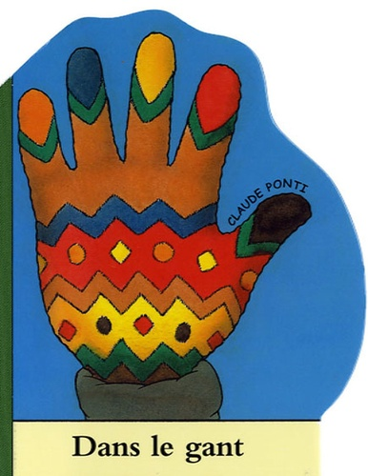 | Titre : Dans le gant  Auteur : PONTI Claude  Editeur : L'Ecole des Loisirs

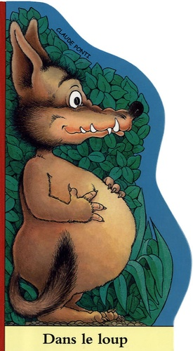 | Titre : Dans le loup  Auteur : PONTI Claude  Editeur : L'Ecole des Loisirs

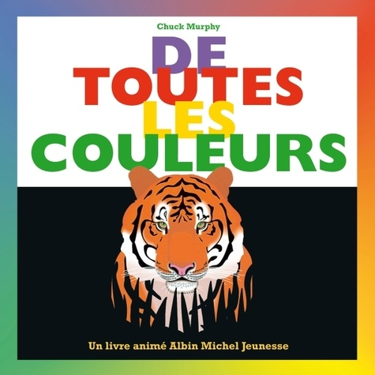 | Titre : De toutes les couleurs. Edition 2012  Auteur : MURPHY Chuck  Editeur : Albin Michel Jeunesse

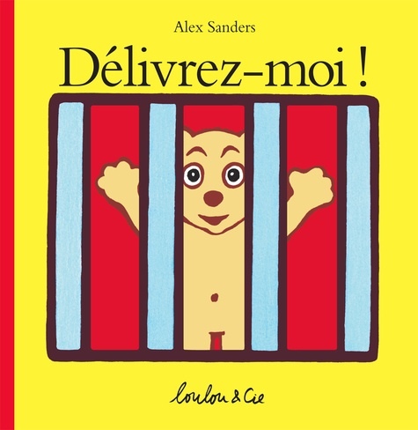 | Titre : Délivrez-moi !  Auteur : SANDERS Alex  Editeur : L'Ecole des Loisirs  Collection : Loulou & Cie

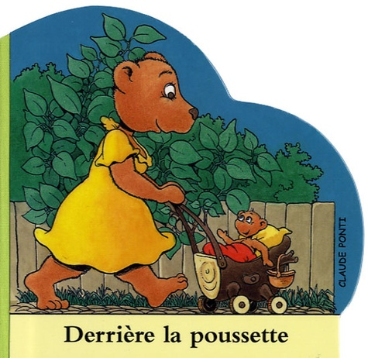 | Titre : Derrière la pousette  Auteur : PONTI Claude  Editeur : L'Ecole des Loisirs

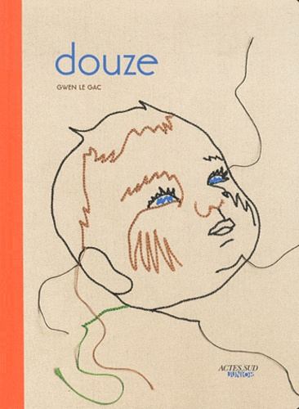 | Titre : Douze  Auteur : LE GAC Gwen  Editeur : Actes Sud Junior

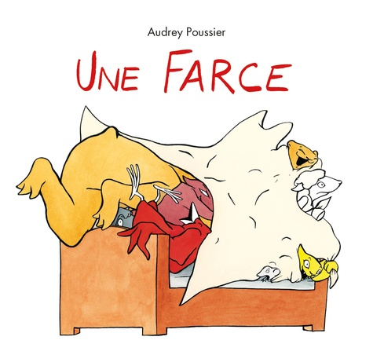 | Titre : Une farce  Auteur : POUSSIER Audrey  Editeur : L'Ecole des Loisirs  Collection : Loulou & Cie

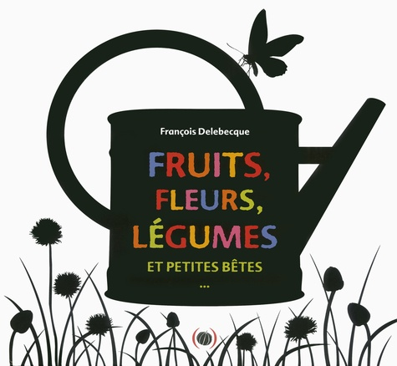 | Titre : Fruits, fleurs, légumes et petites bêtes  Auteur : DELEBECQUE François  Editeur : Des grandes personnes éditions

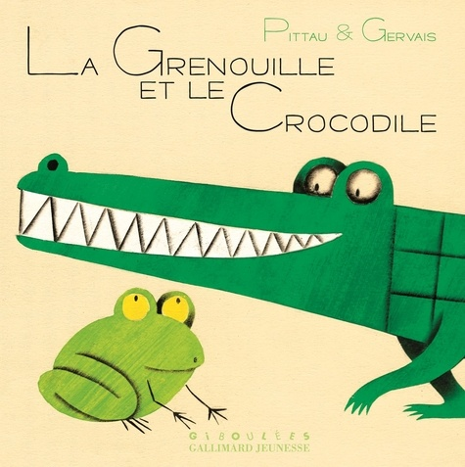 | Titre : La Grenouille et le Crocodile  Auteur : PITTAU Francesco  Editeur : Gallimard Jeunesse Giboulées

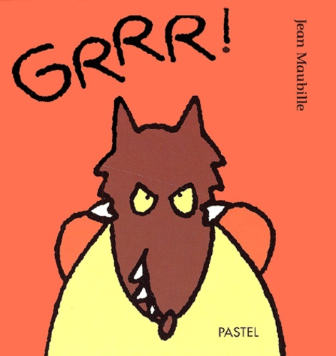 | Titre : Grrr !  Auteur : MAUBILLE Jean  Editeur : L'Ecole des Loisirs

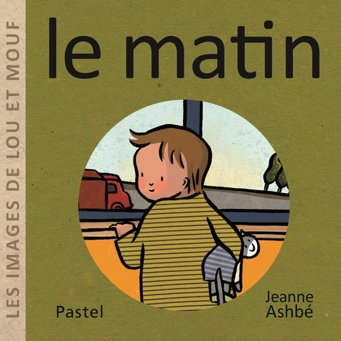 | Titre : Les images de Lou et Mouf : Le matin  Auteur : ASHBÉ Jeanne  Editeur : L'Ecole des Loisirs  Collection : Pastel

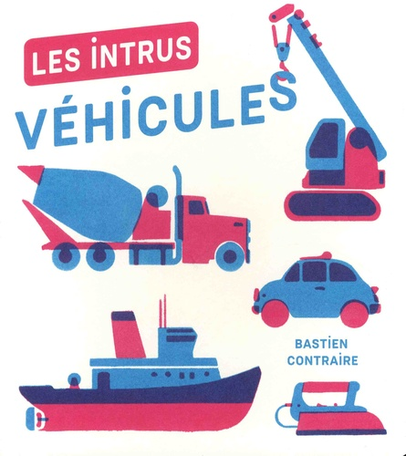 | Titre : Les intrus. Véhicules  Auteur : CONTRAIRE Bastien  Editeur : Albin Michel Jeunesse  Collection : Trapèze

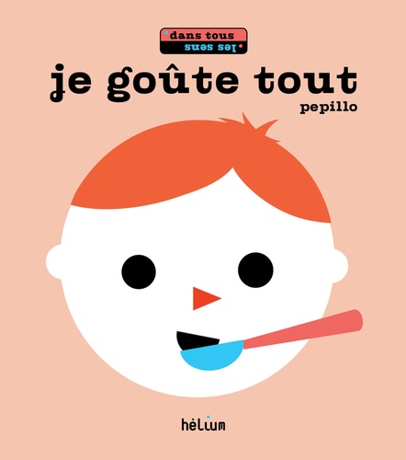 | Titre : Je goûte tout  Auteur : PEPILLO  Editeur : Helium  Collection : Dans tous les sens

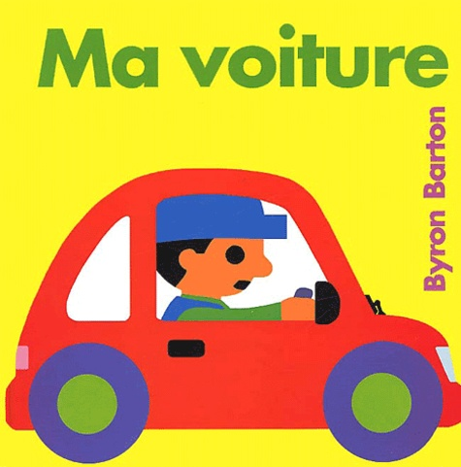 | Titre : Ma voiture  Auteur : BARTON Byron  Editeur : L'Ecole des Loisirs

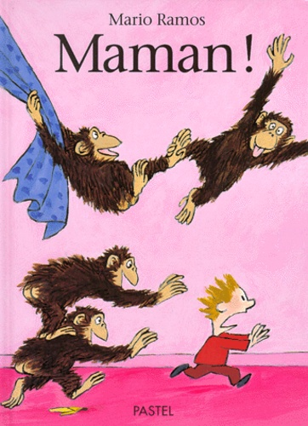 | Titre : Maman !  Auteur : RAMOS Mario  Editeur : L'Ecole des Loisirs  Collection : Pastel

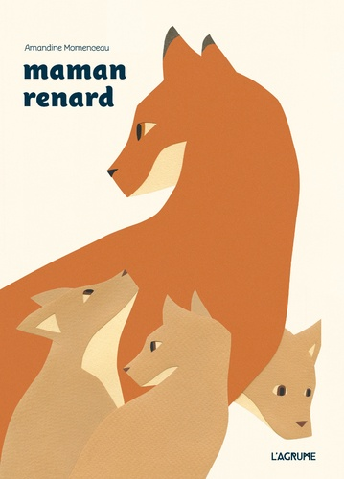 | Titre : Maman renard  Auteur : MOMENCEAU Amandine  Editeur : L'Agrume

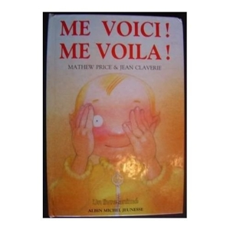 | Titre : Me voici ! Me voilà !  Auteur : CLAVERIE Jean  Editeur : Albin Michel  Collection : un livre anime

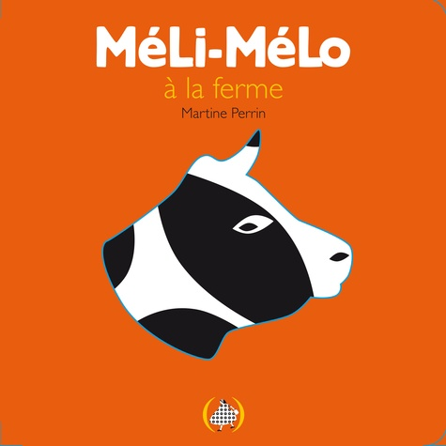 | Titre : Méli-Mélo à la ferme  Auteur : PERRIN Martine  Editeur : Des grandes personnes éditions

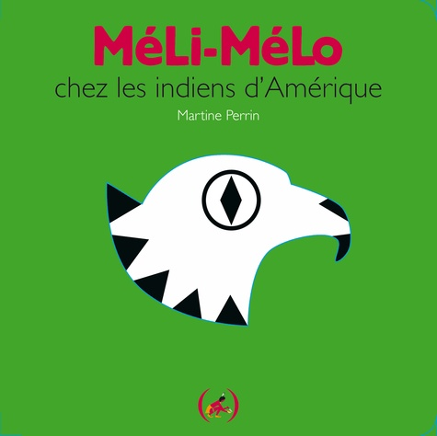 | Titre : Méli-Mélo chez les Indiens d'Amérique  Auteur : PERRIN Martine  Editeur : Des grandes personnes éditions

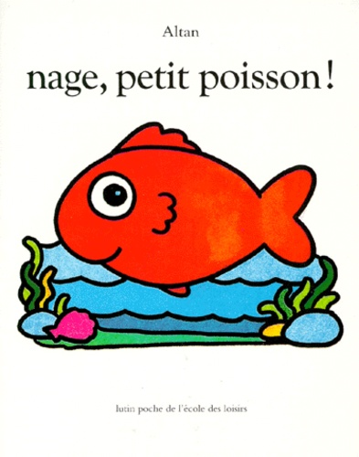 | Titre : Nage, petit poisson !  Auteur : TULLIO ALTAN Francesco  Editeur : L'Ecole des Loisirs  Collection : Les lutins

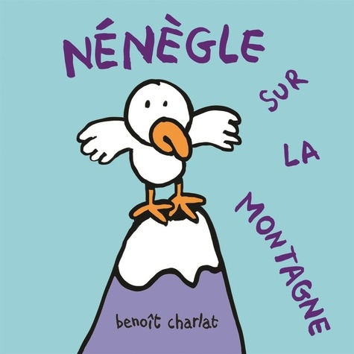 | Titre : Nénègle sur la montagne  Auteur : CHARLAT Benoît  Editeur : L'Ecole des Loisirs  Collection : Loulou & Cie

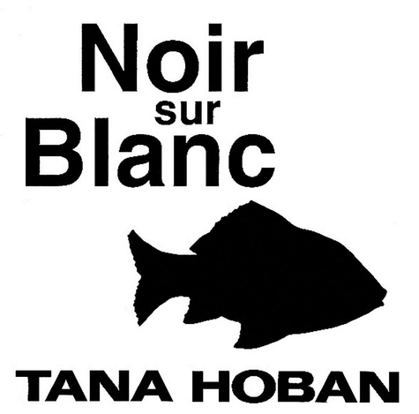 | Titre : Noir sur blanc  Auteur : HOBAN Tana  Editeur : Kaléidoscope

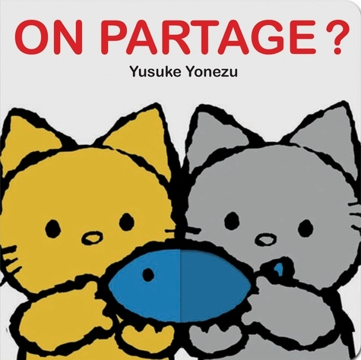 | Titre : On partage ?  Auteur : YONEZU Yusuke  Editeur : Minedition

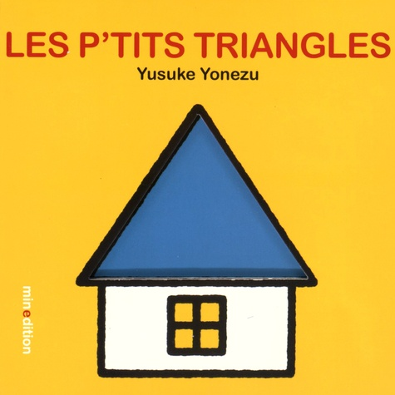 | Titre : Les p'tits triangles  Auteur : YONEZU Yusuke  Editeur : Minedition  Collection : Un livre cartonné

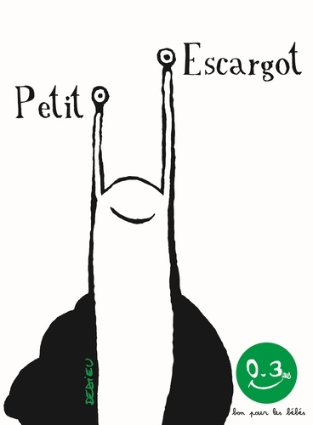 | Titre : Petit Escargot  Auteur : DEDIEU Thierry  Editeur : Seuil jeunesse  Collection : Bon pour les bébés

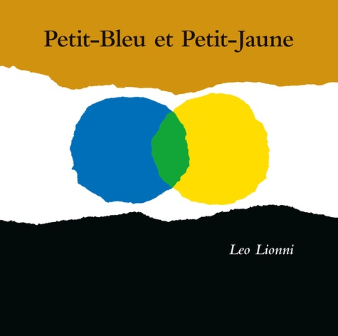 | Titre : Petit-bleu et Petit-jaune. Une histoire pour Pippo, Ann et tous les enfants  Auteur : LIONNI Leo  Editeur : L'Ecole des Loisirs  Collection : Albums

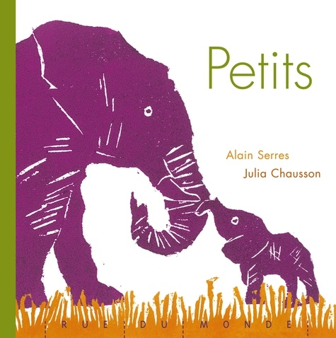 | Titre : Petits  Auteur : SERRES Alain  Editeur : Rue du monde

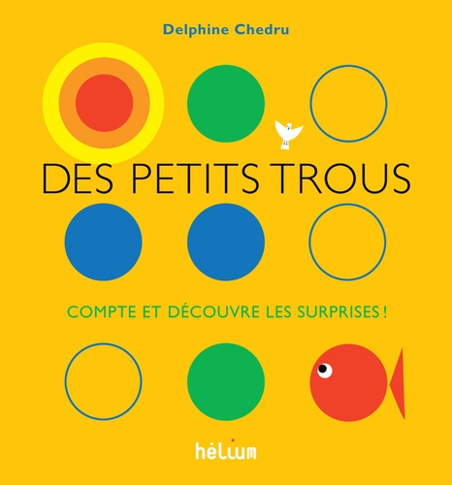 | Titre : Des petits trous. Compte et découvre les surprises !  Auteur : CHEDRU Delphine  Editeur : Helium

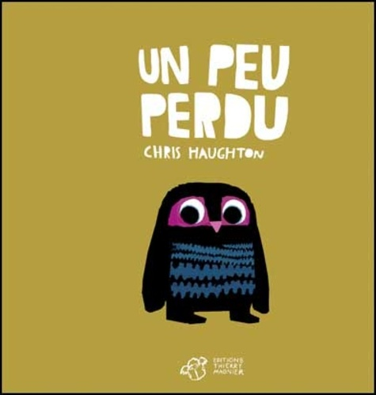 | Titre : Un peu perdu  Auteur : HAUGHTON Chris  Editeur : Thierry Magnier Editions

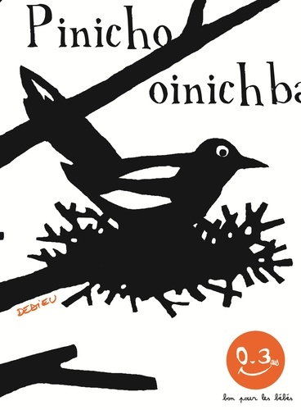 | Titre : Pinicho oinichba  Auteur : DEDIEU Thierry  Editeur : Seuil jeunesse  Collection : Bon pour les bébés

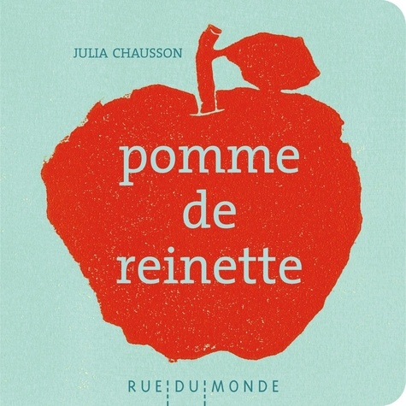 | Titre : Pomme de Reinette  Auteur : CHAUSSON Julia  Editeur : Rue du monde  Collection : Les petits chaussons

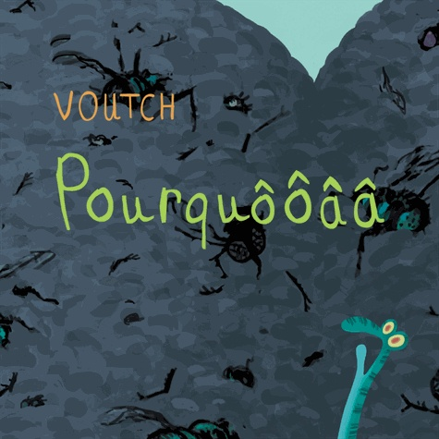 | Titre : Pourquôôâa  Auteur : VOUTCH  Editeur : Thierry Magnier Editions

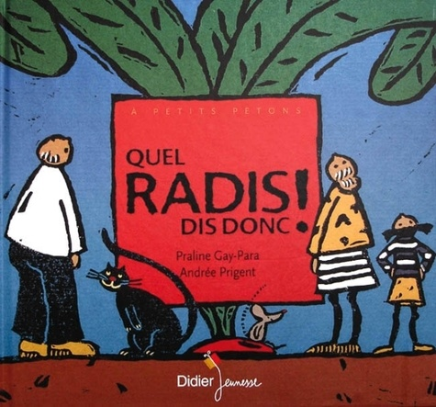 | Titre : Quel radis dis donc !  Auteur : PRIGENT Andrée  Editeur : Editions Didier  Collection : A petits petons

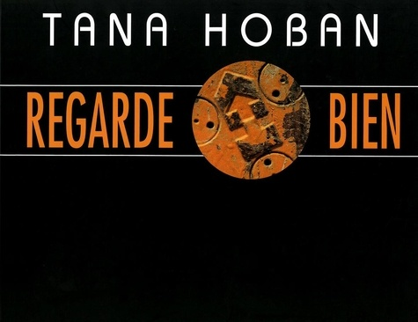 | Titre : Regarde bien  Auteur : HOBAN Tana  Editeur : Kaléidoscope

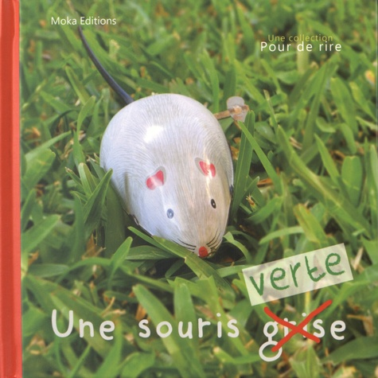 | Titre : Une souris verte  Auteur : MINIER Christelle  Editeur : Moka Editions  Collection : Pour de rire

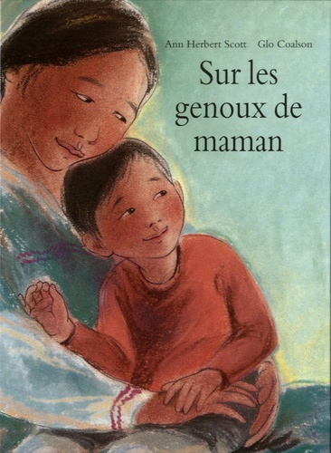 | Titre : Sur les genoux de maman  Auteur : HERBERT SCOTT Ann  Editeur : L'Ecole des Loisirs

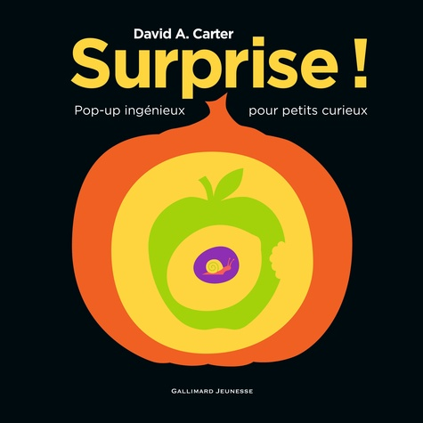 | Titre : Surprise !  Auteur : CARTER David-A  Editeur : Gallimard jeunesse

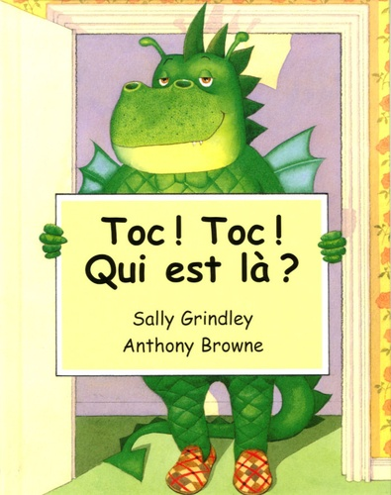 | Titre : Toc ! Toc ! Qui est là ?  Auteur : GRINDLEY Sally  Editeur : Kaléidoscope

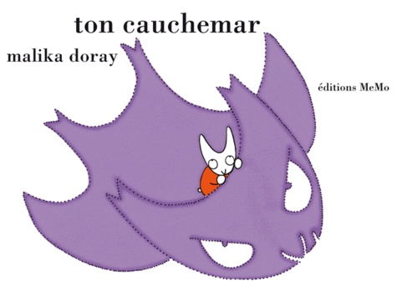 | Titre : Ton cauchemar  Auteur : DORAY Malika  Editeur : Editions MeMo

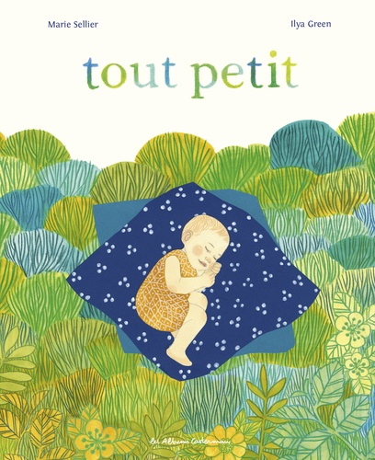 | Titre : Tout petit  Auteur : SELLIER Marie  Editeur : Casterman  Collection : Les Albums Casterman

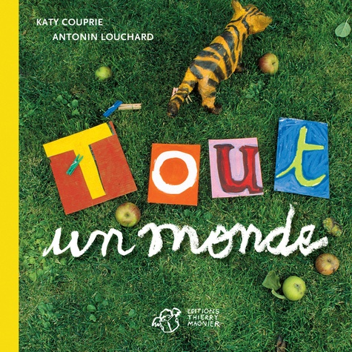 | Titre : Tout un monde. Le monde en vrac  Auteur : LOUCHARD Antonin  Editeur : Thierry Magnier Editions

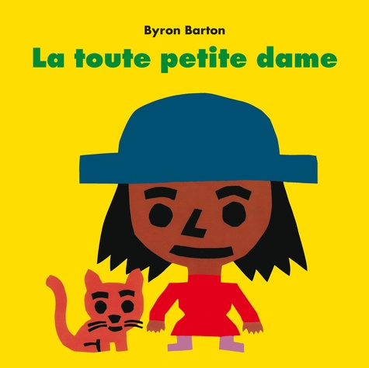 | Titre : La toute petite dame  Auteur : BARTON Byron  Editeur : L'Ecole des Loisirs  Collection : Albums

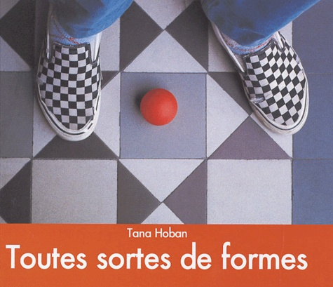 | Titre : Toutes sortes de formes  Auteur : HOBAN Tana  Editeur : Kaléidoscope

 | Titre : Un train passe  Auteur : CREWS Donald  Editeur : L'Ecole des Loisirs

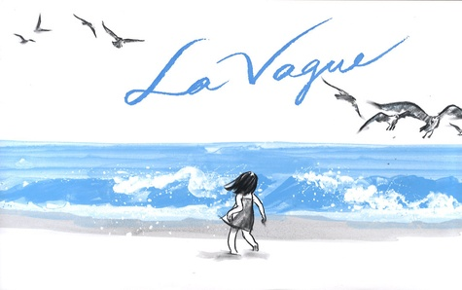 | Titre : La Vague  Auteur : LEE Suzy  Editeur : Kaléidoscope

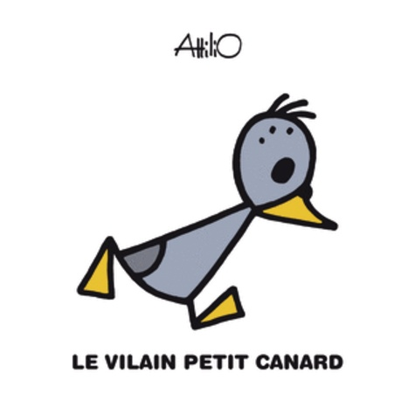 | Titre : Le vilain petit canard  Auteur : CASSINELLI Attilio  Editeur : Gallimard Jeunesse Giboulées  Collection : MINI CONTES

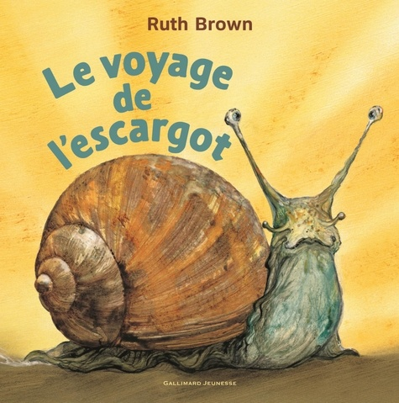 | Titre : Le voyage de l'escargot  Auteur : BROWN Ruth  Editeur : Gallimard jeunesse  Collection : Albums Gallimard Jeunesse

